ОСНОВНЫЕ ЗАДАЧИ КЦ:  - Оказание психолого-педагогической помощи родителям (законным представителям), направленной на выявление потенциальных возможностей ребенка, создание психолого-педагогических условий для гармоничного психического и социального развития ребенка.  - Определение уровня развития ребенка, его соответствие нормативным показателям ведущих для данного возраста линий развитии.  - Организация психолого-педагогического обследования детско-родительского взаимодействия.  - Создание необходимого информационного и мотивационного полей ранней психолого-педагогической помощи, активное включение родителей (законных представителей) в целенаправленный развивающий процесс.  - Предоставление родителям (законным представителям) информации по вопросам развития и воспитания ребенка.  СПЕЦИАЛИСТЫ БУДУТ РАБОТАТЬ ПО ВАШЕМУ ЗАПРОСУ И ПО ИНТЕРЕСУЮЩЕЙ ВАС ТЕМАТИКЕ  УСЕВИЧ  ИРИНА  МИХАЙЛОВНА  Старший воспитатель  ФАРАФОНОВА  ГАЛИНА  НИКОЛАЕВНА  Педагог-психолог  ШУНИНА  ТАТЬЯНА МИХАЙЛОВНА  Учитель-логопед  СТАРЧЕНКО  ТАТЬЯНА ДМИТРИЕВНА  Социальный педагог | КОНТАКТЫ  Запись на индивидуальную (заочную) консультацию к специалисту осуществляется в рабочее время Учреждения (понедельник – пятница)  с 09.00 до 16.00 часов  по телефону 8 (47244) 5-49-27  РЕЖИМ РАБОТЫ КЦ:  ВТОРНИК (17.00-18.00 ЧАСОВ) –  СОВМЕСТНЫЙ ИГРОВОЙ СЕАНС  2,4-я СРЕДА КАЖДОГО МЕСЯЦА  - РОДИТЕЛЬСКИЙ ЧАС  (тренинги, мастер-классы, практикумы)  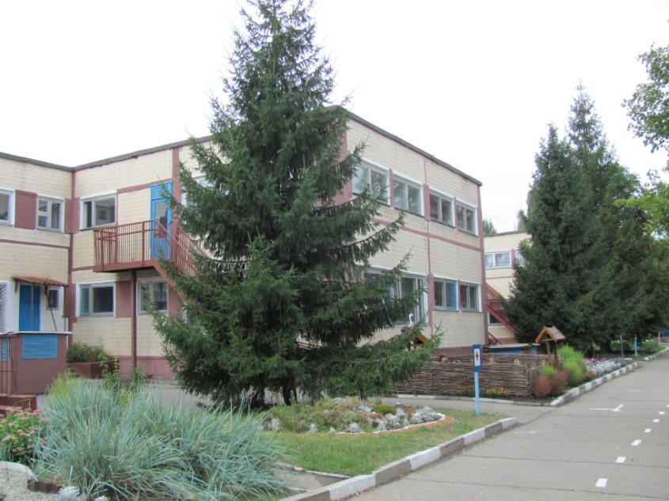  Юридический адрес: 309070, Белгородская область, Яковлевский район,  г.Строитель, ул. Промышленная, 44  E-mail: sadovaya.72@mail.ru  Сайт: http://dsalenushka.yak-uo.ru/  СОТРУДНИКИ  КОНСУЛЬТАЦИОННОГО ЦЕНТРА  ОСУЩЕСТВЛЯЮТ СЛЕДУЮЩИЕ ФУНКЦИИ:  - диагностическая – проведение мероприятий по определению уровня развития ребенка для оказания актуальной помощи родителям;  - психолого-педагогическая –  обучение родителей, направленное  на формирование у них педагогической культуры и предотвращение возникающих семейных проблем;  - консультативная – включение родителей в целенаправленный развивающий процесс посредством информирования (как в очной, так  и в дистанционной форме) о физиологических и психологических особенностях развития ребенка, существующих механизмах ранней помощи. | Муниципальное  бюджетное дошкольное образовательное учреждение «Детский сад «Аленушка»  г. Строитель  Яковлевского городского округа»  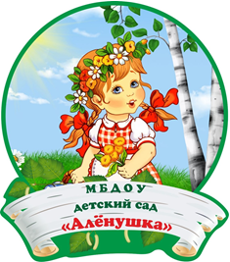  УВАЖАЕМЫЕ РОДИТЕЛИ!  ЕСЛИ ВАШ РЕБЁНОК НЕ ХОДИТ В ДЕТСКИЙ САД, ТО ЭТО ИНФОРМАЦИЯ ДЛЯ ВАС!  Наш детский сад является базовым (консультационным) центром в рамках peaлизации муниципального проекта «Организация сети консультационных Центров для родителей (законных представителей) на базе дошкольных образовательных учреждений Яковлевского городского округа».  Вы можете получить у нас квалифицированную консультативную (очную или дистанционную) помощь по вопросам воспитания, психофизического развития, индивидуальных возможностей Вашего ребенка.  БЕСПЛАТНО  СПЕЦИАЛИСТЫ БУДУТ РАБОТАТЬ ПО ВАШЕМУ ЗАПРОСУ И ПО ИНТЕРЕСУЮЩЕЙ ВАС ТЕМАТИКЕ  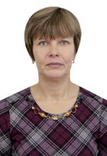  АНГОЛЬТ  ЕЛЕНА  ВИКТОРОВНА  Инструктор по ФК  РЯБОВА  ОЛЬГА  ВИКТОРОВНА  Инструктор по ФК  КОРНЕЕВА  ЕЛЕНА  АНАТОЛЬЕВНА  Музыкальный руководитель  ГАЛКИНА  ЛЮДМИЛА  НИКОЛАЕВНА  Музыкальный руководитель

